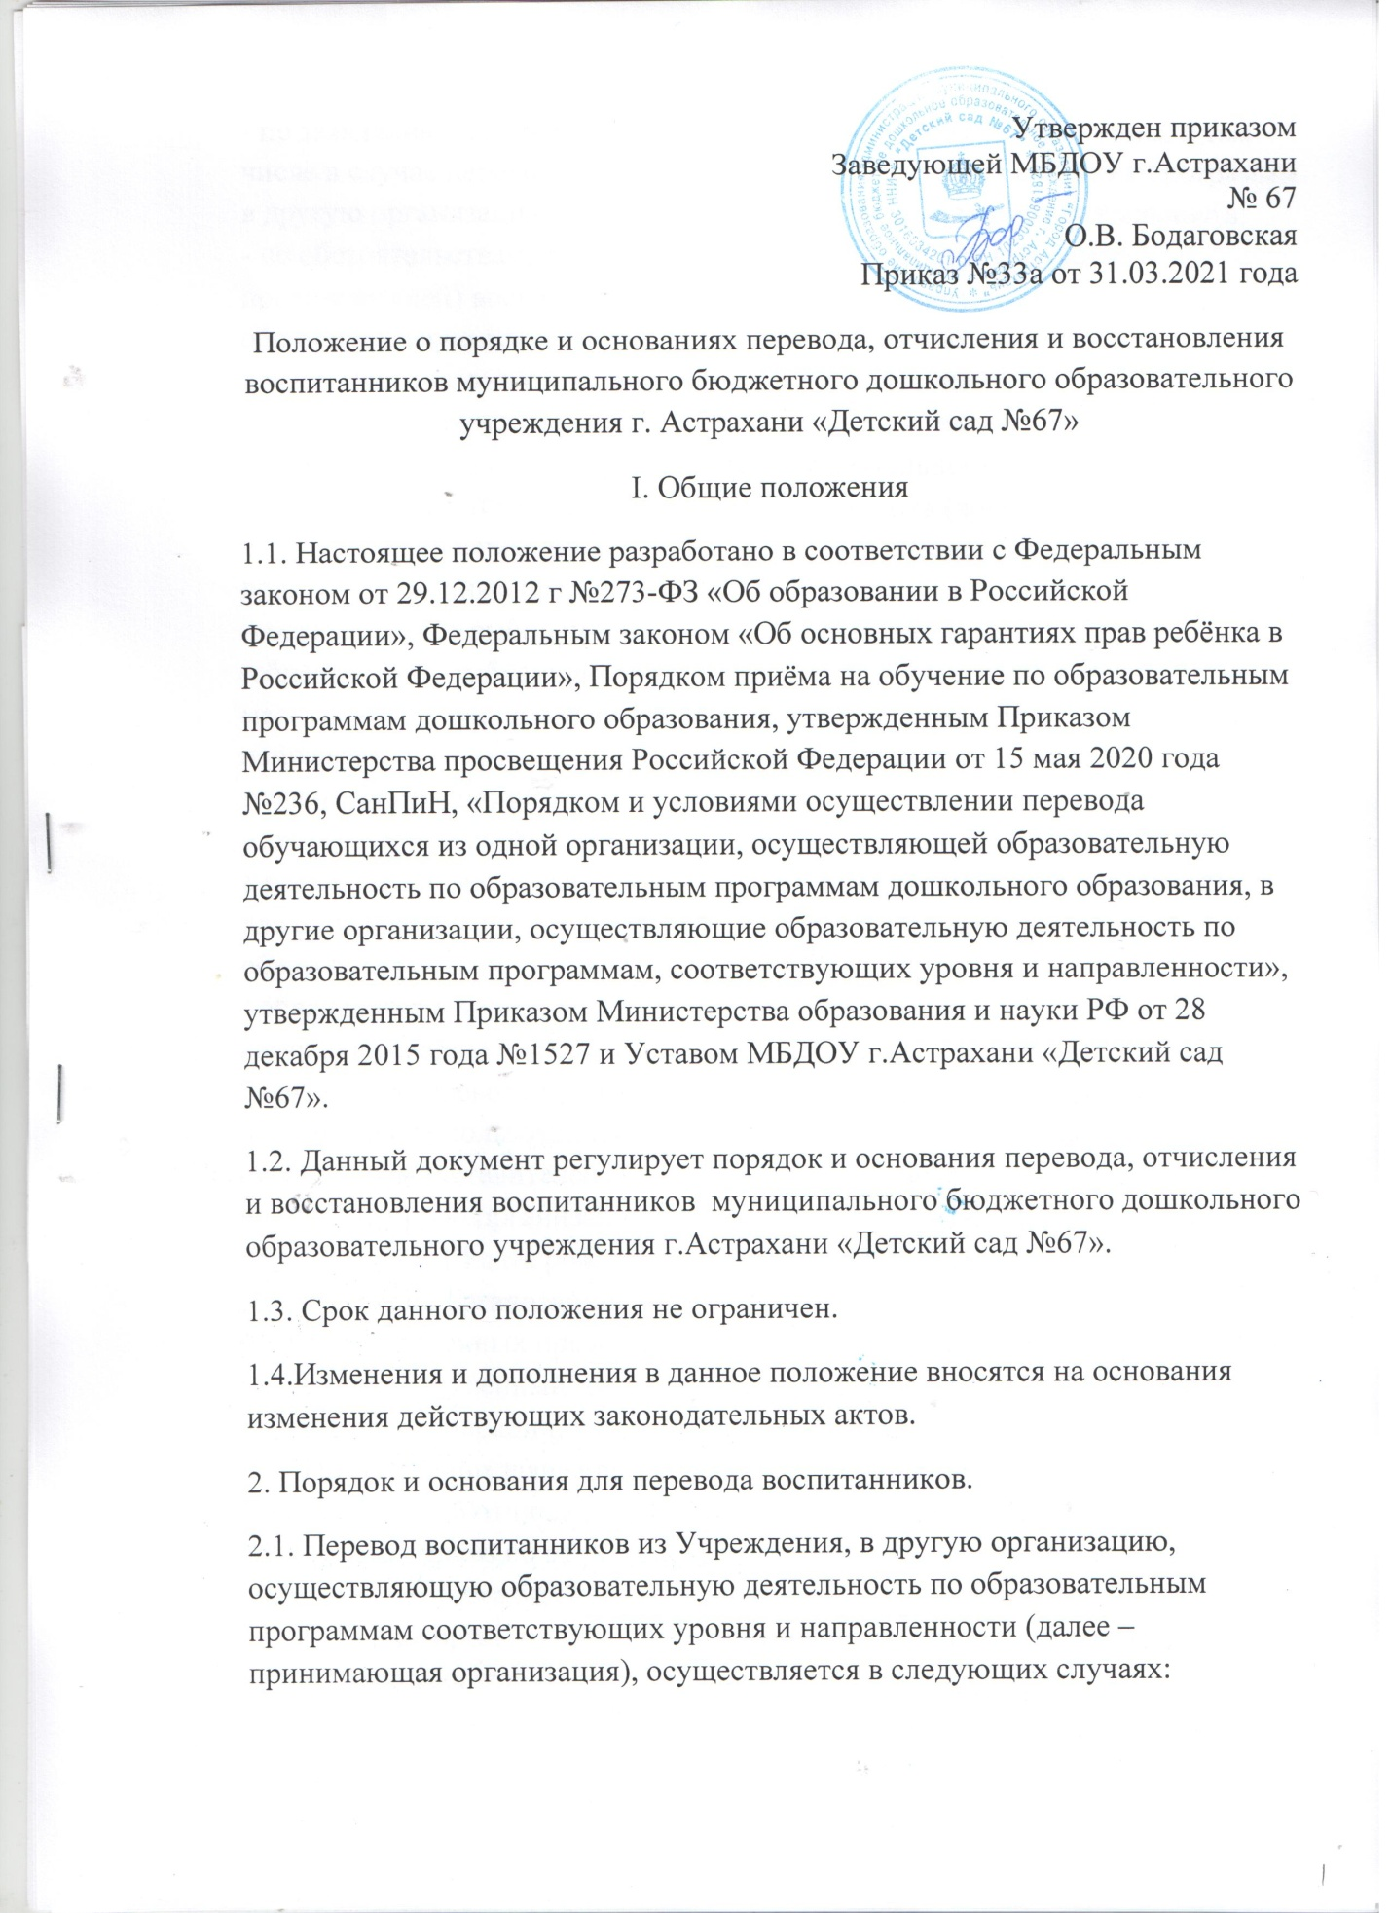

- по заявлению родителей (законных представителей) воспитанника, в том числе в случае перевода воспитанника для продолжения освоения программы в другую организацию, осуществляющую образовательную деятельность;
- по обстоятельствам, не зависящим от воли родителей (законных представителей) воспитанника и МБДОУ осуществляющего образовательную деятельность, в том числе в случаях прекращения деятельности исходной организации, осуществляющей образовательную деятельность, аннулирования лицензии на осуществление образовательной деятельности; - в случае приостановления деятельности лицензии.
2.2. Перевод воспитанников не зависит от периода (времени) учебного года.
2.3. Перевода воспитанников по инициативе родителей возможен, при этом родители (законные представители):
- осуществляют выбор принимающей организации;
-обращаются в выбранную организацию с запросом о наличии свободных мест соответствующей возрастной категории воспитанников и необходимой направленности группы, в том числе с использованием информационно-телекоммуникационной сети Интернет$
-при отсутствии свободных мест в выбранной организации обращаются в Управление образования муниципального образования «Город Астрахань» для определения принимающей организации из числа муниципальных образовательных организаций;
-обращаются в Учреждение с заявлением об отчислении воспитанника в связи с переводом в принимающую организацию.
Заявление о переводе может быть направлено в форме электронного документа с использованием сети Интернет. В заявлении родителей (законных представителей) воспитанника об отчислении и порядке перевода в принимающую организацию указываются: а) фамилия, имя, отчество воспитанника; б) дата рождения; в) направленность группы; г) наименование принимающей организации. В случае переезда в другую местность родителей (законных представителей) воспитанника в заявлении указывается в том числе населенный пункт, муниципальное образование, субъект Российской Федерации, в который осуществляется переезд.
2.4. На основании заявления родителей (законных представителей) воспитанника об отчислении в порядке перевода Учреждение в трехдневный срок издает приказ об отчислении воспитанника в порядке перевода с указанием принимающей организации.
2.5. Исходная организация выдаёт родителям (законным представителям) личное дело воспитанника (далее – личное дело).
2.6. Требование предоставления других документов в качестве основания для зачисления в принимающую организацию в связи с переводом неисходной организации не допускается.
2.7. Личное дело представляется родителями (законными представителями) воспитанника в принимающую организацию вместе с заявлением о зачислении воспитанника в указанную организацию в порядке перевода их исходной организации и предъявлением оригинала документа, удостоверяющего личность родителя (законного представителя) воспитанника.
2.8. Факт ознакомления родителей (законных представителей) с уставом принимающей организации, лицензией на осуществление образовательной деятельности, учебно-программной документацией и другими документами, регламентирующими организацию и осуществление образовательной деятельности, фиксируется в заявлении о зачислении воспитанника в указанную организацию в порядке перевода и заверяется личной подписью родителей (законных представителей) воспитанника.
2.9. При приеме в порядке перевода на обучение по образовательным программам дошкольного образования выбор языка образования, родного языка из числа языков народов Российской Федерации, в том числе русского языка как родного языка, осуществляется по заявлениям родителей (законных представителей) воспитанника.
2.10. После приёма заявления и личного дела принимающая организация заключает договор об образовании по образовательным программам дошкольного образования (далее – договор) с родителями (законными представителями) воспитанника и в течение трёх рабочих дней после заключения договора издаёт распорядительный акт о зачислении воспитанника в порядке перевода.
2.11. Принимающая организация при зачислении воспитанника, отчисленного из исходной организации, в течение двух рабочих дней с даты издания приказа о зачислении воспитанника в порядке перевода письменно уведомляет исходную организацию о номере и дате распорядительного акта о зачислении воспитанника в принимающую организацию.
2.12. Допускается обмен местами двух детей одного возраста, посещающих группы одной возрастной категории, в разных образовательных организациях по заявлениям родителей (законных представителей) от обеих заинтересованных сторон на основании заявления, поданного в Управление образования муниципального образования «Город Астрахань». Обмен может осуществляется в рамках ЕИС Учреждения, без повторной постановки ребенка на учет как нуждающегося в предоставлении места в Учреждении.
2.13. Заявление на перевод воспитанника из одного Учреждения в другое подается в Управление образования муниципального образования «Город Астрахань». Заявление на перевод воспитанника рассматривается в соответствии с правом на льготное получение услуги и общей очередности.
2.14. Перевод воспитанника в случае прекращения деятельности Учреждения, аннулирования лицензии, в случае приостановления действия лицензии осуществляется в порядке и на основании действующего законодательства Российской Федерации в области образования.
2.15. Перевод детей из одной возрастной группы в другую внутри детского сада осуществляется на 01 сентября текущего учебного года приказом руководителя Учреждения. В течение учебного года допускается перевод ребёнка из одной возрастной группы в другую возрастную категорию при наличии свободных мест.
2.16. Временный перевод детей в принимающие организации на время проведения в Учреждении ремонтных работ осуществляется согласно приказу Управление образования муниципального образования «Город Астрахань» и внутреннего приказа Учреждения. Заведующий Учреждением согласует перевод детей с руководителем принимающей организации. Приём детей на временное посещение производится по предъявлению следующих документов: письменного заявления родителей (законных представителей), медицинской карты.
2.17. Основанием для перевода является приказ заведующего МБДОУ о переводе воспитанника.
3. Порядок и основания для отчисления
3.1 Отчисление воспитанников из Учреждения осуществляется на основании заявления родителей (законных представителей) по окончанию срока действия Договора в связи с окончанием получения ребенком дошкольного образования, предоставлением Учреждением образовательной услуги в полном объеме.
3.2. Отчисление может быть осуществлено до окончания срока действия Договора Родителя в случаях: -по инициативе родителей в связи со сменой места жительства; -по инициативе родителей в связи переводом воспитанника в другое дошкольное учреждение; -по иным причинам, указанным в заявлении родителей (законных представителей); -по окончанию пребывания зачисленных воспитанников на временный период; -по обстоятельствам, не зависящим родителей (законных представителей) воспитанника и Учреждения, в том числе в случае ликвидации Учреждения, осуществляющего образовательную деятельность.
3.3. Основанием для отчисления воспитанника является заявление Родителя, приказ заведующего Учреждением об отчислении воспитанника.
3.4. Заведующий Образовательной организацией издает приказ об отчислении с указанием даты и оснований (причин), по которым отчисляется ребенок.
3.5.Информация размещается на информационном стенде Образовательной организации и на официальном сайте Образовательной организации в сети Интернет.
3.6. В течение 2 рабочих дней со дня издания приказа об отчислении ребёнка образовательная организация вносит изменения в региональную информационную систему «Комплектование ДОУ» и письменно уведомляет управление об отчислении ребёнка, о наличии свободных мест в образовательной организации, появившихся в связи с отчислением детей.
3.7. Номер и дата приказа об отчислении заносятся в Книгу учета движения детей МБДОУ.
3.8.При отчислении Учреждение выдаёт заявителю медицинскую карту ребёнка.
3.9.Права и обязанности участников образовательного процесса, предусмотренные законодательством об образовании и локальными нормативными актами МБДОУ, прекращаются с даты отчисления воспитанника.
4. Порядок и основания для восстановления
4.1. Воспитанник, отчисленный из МБДОУ по инициативе родителей (законных представителей) до завершения обучения имеет право на восстановление по заявлению родителей (законных представителей) при наличии в МБДОУ свободных мест.
4.2. Восстановление воспитанника осуществляется в соответствии с установленными Правилами приема детей в Учреждение. Основанием для восстановления воспитанника является приказ заведующего МБДОУ о восстановлении.
4.3. Права и обязанности участников образовательного процесса, предусмотренные, законодательством об образовании и локальными актами МБДОУ возникают от даты восстановления воспитанника в МБДОУ.

